 | JURPIKAT (Jurnal Pengabdian Kepada Masyarakat)  Vol. 7 No. 2 (2026) pp. 1558-1577

https://jurnal.politeknik-kebumen.ac.id/index.php/jurpikat
p-ISSN : 2746-0398 e-ISSN : 2746-038X

Pelatihan Digital Mindset untuk Meningkatkan Kompetensi Guru dalam Penguatan Pembelajaran Inovatif dan Berkelanjutan

Muhammad Japar^{1*}, Nadiroh², Hermanto³, Eti Dwi Wiraningsih⁴, Karisdha Pradityana⁵, Nurul Kusniah⁶
^{1,2,6}Pendidikan Pancasila dan Kewarganegaraan, Fakultas Ilmu Sosial dan Hukum, Universitas Negeri Jakarta, Indonesia, 13220
³Pendidikan Guru Madrasah Ibtidaiyah, Fakultas Tarbiyah, Institut Pembina Rohani Islam Jakarta, Indonesia, 13730
⁴Pendidikan Matematika, Fakultas Matematika dan Ilmu Pengetahuan Alam, Universitas Negeri Jakarta, Indonesia, 13220
⁵Pendidikan Guru Sekolah Dasar, Fakultas Keguruan dan Ilmu Pendidikan, Universitas Terbuka, Indonesia, 15437

E-mail:* mjapar@unj.ac.id
Doi : https://doi.org/10.37339/jurpikat.v7i2.3177

Info Artikel:  Diterima :  2026-05-13  Diperbaiki :  2026-05-15  Disetujui :  2026-05-17 |  | Abstrak: Pelatihan digital mindset bagi guru menjadi penting dalam menghadapi tantangan pembelajaran di era digital, khususnya untuk meningkatkan kompetensi pedagogik yang inovatif dan berkelanjutan. Permasalahan mitra meliputi keterbatasan pemahaman tentang digital mindset, penggunaan teknologi yang masih bersifat teknis, serta minimnya pelatihan berbasis pedagogis. Kegiatan ini bertujuan meningkatkan kompetensi guru PPKn SMP di DKI Jakarta melalui pelatihan digital mindset. Metode yang digunakan meliputi identifikasi kebutuhan, perancangan dan pelaksanaan pelatihan melalui seminar, diskusi interaktif, praktik, serta evaluasi menggunakan pre-test dan post-test. Kegiatan diikuti oleh 35 peserta MGMP PPKn SMP. Hasil menunjukkan peningkatan pemahaman yang ditandai kenaikan rata-rata nilai dari 62,4 menjadi 82,7 serta hasil uji-t yang signifikan. Selain itu, terjadi perubahan cara pandang guru terhadap teknologi menjadi lebih kolaboratif dan pedagogis. Pelatihan ini terbukti meningkatkan kompetensi guru dalam pembelajaran inovatif dan berkelanjutan.  Abstract: Digital mindset training for teachers is essential in addressing the challenges of learning in the digital era, particularly in improving innovative and sustainable pedagogical competencies. The problems faced include limited understanding of digital mindset concepts, the tendency to use technology at a technical level, and the lack of pedagogically oriented training. This activity aimed to enhance the competencies of junior high school PPKn teachers in DKI Jakarta through digital mindset training. The methods included needs identification, training design and implementation through seminars, interactive discussions, and practical sessions, as well as evaluation using pre-test and post-test. The activity involved 35 participants from the MGMP PPKn SMP. The results showed an increase in understanding, indicated by the rise in average scores from 62.4 to 82.7 and supported by significant t-test results. In addition, teachers’ perspectives shifted toward a more collaborative and pedagogical use of technology. This training effectively improved teachers’ competencies in developing innovative and sustainable learning.
Kata Kunci: Pelatihan, Digital Mindset, Kompetensi Guru

Keywords: Training, Digital Mindset, Teacher Competence

Pendahuluan
Transformasi digital dalam dunia pendidikan telah menjadi keniscayaan yang tidak dapat dihindari, terutama sejak berkembangnya era Society 5.0 yang menempatkan manusia sebagai pusat inovasi berbasis teknologi (Raprap et al., 2025; Kesuma et al., 2025). Perubahan ini tidak hanya menyentuh aspek penggunaan perangkat digital, tetapi juga menuntut adanya perubahan cara berpikir (mindset) pendidik dalam merancang, melaksanakan, dan mengevaluasi pembelajaran (Fitria, 2025). Digital mindset menjadi kunci utama dalam memastikan bahwa teknologi tidak hanya digunakan sebagai alat bantu, tetapi sebagai bagian integral dalam menciptakan pembelajaran yang inovatif, adaptif, dan berkelanjutan (Safitri & Rahmi, 2025). Menurut OECD (2021), keberhasilan integrasi teknologi dalam pendidikan sangat ditentukan oleh kesiapan guru dalam mengembangkan pola pikir digital yang terbuka terhadap perubahan dan inovasi.
Meskipun demikian, realitas di lapangan menunjukkan bahwa masih banyak guru yang menghadapi kesulitan dalam mengadopsi teknologi secara optimal dalam pembelajaran (Hadi & Al Idrus, 2025; Entriza & Puspitasari, 2025). Sebagian besar guru masih memanfaatkan teknologi sebatas pada fungsi administratif atau presentasi sederhana, belum sampai pada tahap transformasi pedagogi (Fitria, 2025). Hal ini sejalan dengan temuan penelitian oleh UNESCO (2021) yang menyatakan bahwa kesenjangan kompetensi digital guru menjadi salah satu hambatan utama dalam implementasi pembelajaran berbantuan teknologi, khususnya di wilayah dengan keterbatasan akses dan pelatihan yang berkelanjutan.
Kondisi tersebut juga diperkuat oleh hasil studi yang menunjukkan bahwa rendahnya literasi digital guru berdampak pada kurangnya inovasi dalam pembelajaran (Yuningsih, 2025). Guru cenderung masih menggunakan metode konvensional seperti ceramah, yang berakibat pada rendahnya partisipasi dan keterlibatan siswa dalam proses belajar (Humam & Hanif, 2025). Padahal, dalam konteks pendidikan abad ke-21, pembelajaran dituntut untuk mampu mengembangkan keterampilan berpikir kritis, kreatif, kolaboratif, dan komunikatif (4C) (Zubaidah, 2016). Fullan (2016) menegaskan bahwa transformasi pendidikan tidak akan berhasil tanpa adanya perubahan paradigma guru dari sekadar penyampai materi dan informasi menjadi fasilitator pembelajaran yang aktif dan inovatif.
Digital mindset dalam hal ini tidak hanya berkaitan dengan kemampuan teknis dan operasional menggunakan teknologi, tetapi juga mencakup sikap terbuka terhadap perubahan, kemampuan beradaptasi, serta kemauan untuk terus belajar dan bereksperimen dengan pendekatan yang baru (Rustiyana et al., 2025). Prensky (2010) menyebutkan bahwa guru di era digital harus mampu menjadi “digital immigrants” yang bertransformasi menjadi pembelajar sepanjang hayat agar dapat menjembatani kebutuhan generasi digital native. Oleh karena itu, penguatan digital mindset menjadi langkah strategis dalam meningkatkan kualitas pembelajaran dan kompetensi guru pedagogik guru.
Selain itu, pembelajaran inovatif dan berkelanjutan menjadi tuntutan penting dalam sistem pendidikan modern (Wijayanti et al., 2025). Pembelajaran inovatif menekankan pada penggunaan metode, media, dan strategi yang mampu meningkatkan keterlibatan siswa secara aktif, sementara pembelajaran berkelanjutan menekankan pada kesinambungan proses belajar yang relevan dengan perkembangan zaman (Siregar et al., 2025). Menurut Hargreaves & Shirley (2012) pendidikan yang berkelanjutan harus mampu beradaptasi dengan perubahan global dan sekaligus tetap berorientasi pada kebutuhan lokal dan pembangunan karakter.
Dalam konteks pengabdian kepada masyarakat, pelatihan digital mindset menjadi salah satu bentuk intervensi dan kolaborasi yang relevan antara perguruan tinggi dan komunitas guru yang tergabung dalam Musyawarah Guru Mata Pelajaran (MGMP) Pendidikan Pancasila dan Kewarganegaraan (PPKn) untuk menjawab permasalahan yang dihadapi pendidikan dan peserta didik tersebut. Kegiatan pelatihan ini tidak hanya berfokus pada peningkatan keterampilan teknis semata, tetapi juga menekankan pada perubahan pola pikir dan praktik pedagogis guru. Melalui pelatihan ini, guru diharapkan mampu merancang pembelajaran yang lebih interaktif, kontekstual, dan berbasis teknologi secara efektif. Hal ini sejalan dengan pendekatan capacity building yang menekankan pada penguatan kompetensi individu dan institusi yang dilakukan secara berkelanjutan (Kholik et al., 2024).
Selanjutnya, beberapa penelitian menunjukkan bahwa pelatihan yang dirancang secara sistematis dan kontekstual dapat memberikan dampak signifikan terhadap peningkatan kompetensi pedagogik guru (Putranto et al., 2025). Penelitian oleh Darling-Hammond et al. (2017) menegaskan bahwa pelatihan profesional yang efektif harus bersifat kolaboratif, berkelanjutan, dan berbasis praktik nyata di kelas. Hal ini menunjukkan bahwa pelatihan digital mindset tidak hanya menjadi kegiatan yang sesaat, tetapi menjadi bagian dari proses pengembangan profesional guru yang berkelanjutan untuk menghadapi tantangan global.
Selain itu, tantangan implementasi digital mindset juga berkaitan dengan faktor internal dan eksternal guru. Faktor internal meliputi motivasi, sikap, dan kepercayaan diri dalam menggunakan teknologi, sedangkan faktor eksternal meliputi dukungan institusi, ketersediaan sarana dan prasarana yang mendukung, serta akses terhadap pelatihan (Putri & Haifaturrahmah, 2025; Rofi’ah et al., 2024). Ertmer & Ottenbreit-Leftwich (2010) mengemukakan bahwa perubahan pedagogi berbasis teknologi sangat dipengaruhi oleh keyakinan guru (teacher beliefs) dan berfikir kritis (thinking skills) terhadap manfaat teknologi yang digunakan dalam pembelajaran.
Berdasarkan hasil analisis situasi tersebut, maka diperlukan suatu upaya sistematis untuk meningkatkan kompetensi guru melalui pelatihan digital mindset yang terarah dan aplikatif. Kegiatan pengabdian kepada masyarakat ini dirancang untuk memberikan pengalaman langsung kepada guru dalam mengintegrasikan teknologi dalam pembelajaran, sekaligus mengembangkan pola pikir inovatif dan adaptif terhadap perkembengan teknologi. Pendekatan yang digunakan menekankan pada praktik nyata, refleksi, serta kolaborasi antar peserta.
Kegiatan ini menjadi penting karena tidak hanya berkontribusi pada peningkatan kompetensi individu guru, tetapi juga berdampak pada kualitas pembelajaran secara keseluruhan. Dengan memiliki digital mindset yang kuat, guru diharapkan mampu menciptakan pembelajaran yang lebih relevan dengan kebutuhan peserta didik dan perkembangan zaman, serta mampu menghadapi tantangan pendidikan di era digital saat ini.
Selain itu, tujuan dari kegiatan pengabdian ini adalah untuk meningkatkan kompetensi guru melalui pelatihan digital mindset dalam rangka memperkuat pembelajaran yang inovatif dan berkelanjutan. Kegiatan ini juga bertujuan untuk mengidentifikasi perubahan pemahaman dan praktik guru setelah mengikuti pelatihan, sehingga dapat menjadi dasar dalam pengembangan program pelatihan yang lebih efektif di masa mendatang.

Metode
Kegiatan pengabdian kepada masyarakat ini dilaksanakan dalam bentuk pelatihan bertema Digital Mindset untuk Meningkatkan Kompetensi Guru dalam Penguatan Pembelajaran Inovatif dan Berkelanjutan. Kegiatan dilaksanakan pada hari Kamis, 30 April 2026 yang bertempat di Gedung Bung Hatta Lt. 6 Sekolah Pascasarjana Universitas Negeri Jakarta. Peserta pelatihan adalah melibatkan guru-guru Pendidikan Pancasila dan Kewarganegaraan (PPKn) yang tergabung dalam Musyawarah Guru Mata Pelajaran (MGMP) berjumlah 35 orang. Selanjutnya pelatihan ini juga memfasilitasi peserta yang ikut secara daring juga yakni peserta dari kalangan guru-guru dan mahasiswa yang berada di provinsi Banten, Bekasi, dan DKI Jakarta berjumlah 30 pesera.
Tabel 1. Profil Peserta Pelatihan Digital Mindset
Aspek | Keterangan
Jumlah Peserta | 35 Guru PPKn SMP dan SMA
Mata Pelajaran | Pendidikan Pancasila dan Kewarganegaraan (PPKn)
Jenjang Pendidikan | Sekolah Menengah Pertama (SMP)
Asal Sekolah | Negeri dan Swasta di DKI Jakarta, Bekasi, dan Banten
Rentang Pengalaman Mengajar | 1–30 tahun
Tingkat Literasi Digital | Dasar hingga Menengah
Bentuk Kegiatan | Pelatihan, diskusi reflektif, dan studi kasus

Pendekatan yang digunakan dalam kegiatan ini adalah pendekatan partisipatif dan berbasis pengalaman (experiential learning), di mana peserta tidak hanya menerima materi secara teoritis, tetapi juga terlibat aktif dalam praktik, diskusi, refleksi, dan kolaborasi. Pendekatan ini dipilih karena dinilai efektif dalam meningkatkan pemahaman konseptual sekaligus keterampilan praktis guru dalam mengintegrasikan teknologi dalam pembelajaran (Kolb, 2014).
Metode pelaksanaan kegiatan terdiri atas beberapa tahapan, yaitu: (1) tahap persiapan, (2) tahap pelaksanaan, dan (3) tahap evaluasi. Pada tahap persiapan, tim pengabdian melakukan analisis kebutuhan melalui observasi awal dan komunikasi dengan pengurus MGMP PPKn DKI Jakarta untuk mengidentifikasi permasalahan utama yang dihadapi guru terkait penggunaan teknologi dalam pembelajaran dan media pembelajaran berbasis digital. Hasil analisis menunjukkan bahwa sebagian besar guru masih memiliki keterbatasan dalam pemanfaatan media digital dalam praktik pembelajaran, serta belum memiliki pemahaman yang komprehensif tentang digital mindset.
Berdasarkan hasil analisis tersebut, tim menyusun desain pelatihan yang mencakup materi tentang (1) penguatan kompetensi guru di era digital, (2) digital mindset dalam pembelajaran: apa, mengapa, dan bagaimana?, dan (3) praktik digital mindset dalam pembelajaran inovatif dan berkelanjutan. Selain itu, disusun pula instrumen evaluasi berupa pre-test dan post-test untuk mengukur perubahan pemahaman peserta pelatihan.
Tahap pelaksanaan kegiatan dilakukan melalui beberapa metode, yaitu ceramah interaktif, diskusi kelompok, studi kasus, dan praktik langsung (hands-on activity). Pada sesi awal, peserta diberikan pemahaman konseptual mengenai digital mindset dan pentingnya perubahan paradigma dalam pembelajaran. Selanjutnya, peserta diajak untuk mendiskusikan tantangan yang mereka hadapi dalam pembelajaran sehari-hari dan mengaitkannya dengan kebutuhan transformasi digital.
Pada sesi praktik, peserta dilatih untuk merancang skenario pembelajaran inovatif berbasis teknologi dengan memanfaatkan berbagai platform digital seperti website sederhana sahabatdemokrasi.com, aplikasi presentasi interaktif, dan media pembelajaran berbasis digital lainnya. Peserta juga diberikan kesempatan untuk mempresentasikan hasil rancangan mereka dan mendapatkan umpan balik dari fasilitator maupun peserta lain. Kegiatan ini bertujuan untuk meningkatkan keterampilan praktis sekaligus membangun kepercayaan diri guru dalam mengimplementasikan teknologi.
Selanjutnya, kegiatan refleksi dilakukan untuk menggali pengalaman peserta selama mengikuti pelatihan. Refleksi ini dilakukan secara terbuka melalui diskusi dan pengisian lembar refleksi, yang mencakup aspek pemahaman, keterampilan, serta perubahan sikap terhadap penggunaan teknologi dalam pembelajaran. Tahap ini menjadi penting untuk memastikan bahwa pembelajaran yang terjadi bersifat bermakna dan kontekstual.
Tahap evaluasi dilakukan dengan menggunakan instrumen pre-test dan post-test berbentuk pertanyaan terbuka untuk mengukur peningkatan pemahaman peserta terkait digital mindset dan pembelajaran inovatif. Selain itu, evaluasi juga dilakukan melalui observasi partisipatif selama kegiatan berlangsung, serta analisis terhadap hasil kerja peserta berupa rancangan pembelajaran berbasis digital. Data yang diperoleh kemudian dianalisis secara deskriptif kualitatif dan kuantitatif untuk melihat perubahan yang terjadi sebelum dan sesudah pelatihan.
Teknik analisis data yang digunakan dalam kegiatan ini adalah analisis statistik dan deskriptif kualitatif dengan mengacu pada model Miles dan Huberman (1994), yang meliputi pengumpulan data, kondensasi data, penyajian data, dan penarikan kesimpulan. Data dari pre-test dan post-test dibandingkan untuk melihat peningkatan pemahaman peserta, sedangkan data dari refleksi dan observasi digunakan untuk memperkuat temuan terkait perubahan sikap dan keterampilan guru. Untuk lebih jelasnya terlihat pada Gambar analisis data model interaktif berikut.
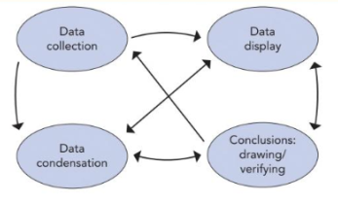
Gambar 1 Analisis Data Model Interaktif (Miles, Huberman, & Saldana (2014)

Hasil dan Pembahasan
Kegiatan pengabdian kepada masyarakat dengan judul “Pelatihan Digital Mindset untuk Meningkatkan Kompetensi Guru dalam Penguatan Pembelajaran Inovatif dan Berkelanjutan”. Kegiatan Pengabdian Kepada Masyarakat ini bekerjasama dengan guru-guru yang tergabung dalam guru-guru Pendidikan Pancasila dan Kewarganegaraan (PPKn) yang tergabung dalam Musyawarah Guru Mata Pelajaran (MGMP) berjumlah 35 orang MGMP PPKn SMP di DKI Jakarta. Kegiatan ini dilaksanakan pada hari Kamis, 30 April 2026 yang bertempat di Gedung Bung Hatta Lt. 6 Sekolah Pascasarjana Universitas Negeri Jakarta. Seperti yang terlihat pada flyer kegiatan berikut.
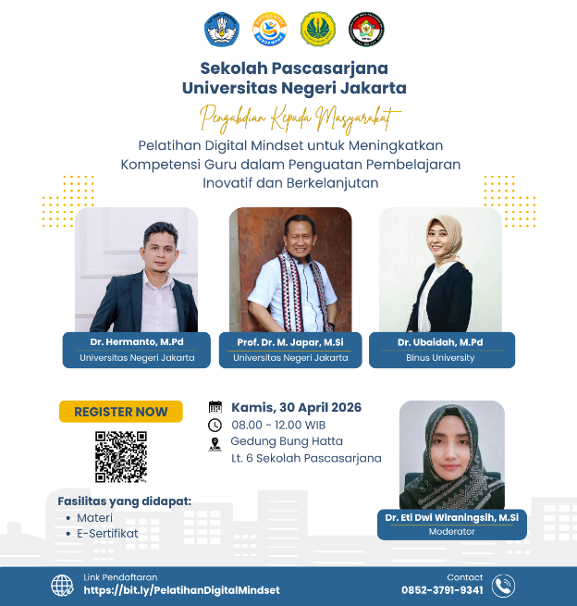
Gambar 2 Flyer Kegiatan Pelatihan

Pelaksanaan kegiatan pelatihan Digital Mindset untuk Meningkatkan Kompetensi Guru dalam Penguatan Pembelajaran Inovatif dan Berkelanjutan menunjukkan hasil yang positif baik dari aspek kognitif, afektif, maupun keterampilan peserta. Hasil ini diperoleh melalui analisis data pre-test dan post-test, observasi selama kegiatan berlangsung, serta refleksi peserta.
Tabel 2. Rata-Rata Hasil Tes
Paired Samples Statistics
 |  | Mean | N | Std. Deviation | Std. Error Mean
Pair 1 | Post test | 82.7 | 35 | 16.85 | 1.16
Pair 1 | Pre test | 62.4 | 35 | 7.92 | 1.34

Berdasarkan Tabel 2, terlihat bahwa nilai rata-rata (mean) post-test sebesar 82,7 lebih tinggi dibandingkan dengan nilai rata-rata pre-test sebesar 62,4. Hal ini menunjukkan adanya peningkatan pemahaman peserta setelah mengikuti pelatihan. Jumlah responden (N) pada kedua pengukuran adalah sama, yaitu 35 peserta, sehingga data dapat dibandingkan secara langsung dalam desain berpasangan (paired sample).
Nilai standar deviasi pada pre-test sebesar 7,92 menunjukkan bahwa variasi pemahaman awal peserta relatif lebih beragam. Sementara itu, pada post-test nilai standar deviasi menurun menjadi 6,85, yang mengindikasikan bahwa setelah pelatihan, pemahaman peserta menjadi lebih merata. Hal ini menunjukkan bahwa pelatihan tidak hanya meningkatkan rata-rata pemahaman, tetapi juga mengurangi kesenjangan antar peserta.
Selain itu, nilai standard error mean pada post-test (1,16) lebih kecil dibandingkan pre-test (1,34), yang menunjukkan bahwa estimasi rata-rata pada post-test lebih stabil. Dengan demikian, secara statistik deskriptif dapat disimpulkan bahwa pelatihan digital mindset memberikan dampak positif terhadap peningkatan pemahaman peserta secara keseluruhan. Untuk mengetahui apakah ada perubahan yang signifikan, maka dilakukan perhitungan uji-t dengan hasil yang terlihat pada Tabel 3 berikut ini.
Tabel 3. Hasil Uji-t
Paired sample t-test
 |  | Paired Differences |  |  |  |  | t | f | Sig. (2-tailed)
 |  | Mean | Std. Deviation | Std. Error Mean | 95%Confidence Interval of the Difference |  | t | f | Sig. (2-tailed)
 |  |  |  |  | Lower | Upper | t | f | Sig. (2-tailed)
Pair 1 | Post test – Pre test | 20.31 | 6.12 | 1.03 | 18.21 | 22.39 | 19.71 | 4 | .000

Berdasarkan hasil uji paired sample t-test pada Tabel 3, diperoleh nilai rata-rata selisih (mean difference) antara post-test dan pre-test sebesar 20,31. Nilai ini menunjukkan adanya peningkatan pemahaman peserta setelah mengikuti pelatihan digital mindset. Standar deviasi sebesar 6,12 menunjukkan bahwa variasi peningkatan antar peserta relatif homogen.
Nilai t-hitung sebesar 19,71 dengan derajat kebebasan (df) = 34 serta nilai signifikansi (Sig. 2-tailed) sebesar 0,000 (< 0,05) menunjukkan bahwa terdapat perbedaan yang signifikan antara hasil pre-test dan post-test. Selain itu, interval kepercayaan 95% berada pada rentang 18,21 hingga 22,39 yang seluruhnya bernilai positif. Hal ini semakin memperkuat bahwa peningkatan yang terjadi bukan bersifat kebetulan, melainkan merupakan hasil dari intervensi pelatihan yang diberikan. Hasil uji statistik ini mendukung temuan deskriptif sebelumnya bahwa pelatihan digital mindset efektif dalam meningkatkan kompetensi guru dalam pembelajaran inovatif dan berkelanjutan.
Hasil evaluasi pre-test dan post-test tersebut kemudian di dukung oleh suasana diskusi peserta pelatihan secara lebih terbuka dan reflektif. Pada tahap ini, beberapa guru tidak lagi sekadar mengajukan pertanyaan teknis terkait penggunaan media atau platform digital, melainkan mulai mengungkapkan kegelisahan yang lebih mendalam tentang dampak teknologi terhadap perilaku dan karakter peserta didik. Salah satu pertanyaan yang muncul secara eksplisit adalah berkaitan dengan bagaimana menjaga keseimbangan antara pemanfaatan teknologi dalam pembelajaran dengan potensi penurunan kualitas belajar akibat ketergantungan siswa terhadap kecerdasan buatan dan penggunaan game yang berlebihan. Pertanyaan ini menjadi titik balik penting karena menggeser arah diskusi dari pendekatan instrumental menuju pendekatan reflektif dan normatif dalam memaknai teknologi pendidikan.
Pada titik inilah diskusi berkembang menjadi lebih hidup dan kontekstual, karena guru mulai mengaitkan konsep digitalisasi dengan pengalaman nyata yang mereka hadapi di ruang kelas. Beberapa kutipan hasil dialog peserta dengan narasumber sebagai berikut. (Diskusi Guru dan Narasumber 30/04/2026).
Guru 1:
“Di kelas saya, sekarang banyak siswa yang langsung mencari jawaban dari AI atau Google tanpa membaca dulu materi. Saya khawatir mereka jadi tidak berpikir sendiri. Bagaimana cara kita menyikapinya?”
Narasumber 1:
“Itu memang realitas yang sedang terjadi. Kuncinya bukan melarang AI, tetapi mengubah cara kita memberi tugas. Guru perlu mendorong siswa untuk menjelaskan proses berpikirnya, bukan hanya jawabannya. Jadi AI diposisikan sebagai alat bantu, bukan pengganti berpikir.”
Guru 2:
“Siswa saya juga lebih sering fokus main game atau membuka aplikasi hiburan saat pembelajaran berbasis digital. Kadang sulit sekali membuat mereka fokus.”
Narasumber 2:
“Ini menunjukkan bahwa desain pembelajaran perlu lebih menarik dan kontekstual. Teknologi itu netral, tetapi cara kita menggunakannya yang menentukan. Guru bisa mengintegrasikan unsur game atau tantangan belajar, supaya perhatian siswa tetap terarah pada tujuan pembelajaran.”
Guru 3:
“Saya juga melihat siswa sekarang sulit membedakan informasi yang benar dan yang salah. Mereka mudah percaya apa saja yang ada di internet.”
Narasumber 3:
“Di sinilah pentingnya literasi informasi. Guru tidak hanya mengajar materi, tetapi juga harus melatih siswa untuk memeriksa sumber, membandingkan informasi, dan berpikir kritis. Ini bagian penting dari pendidikan di era digital.”

Diskusi ini memperlihatkan bahwa kegelisahan guru bersumber dari pengalaman nyata di kelas, sekaligus memperkuat kesadaran bahwa transformasi digital tidak hanya berkaitan dengan penggunaan teknologi, tetapi juga dengan perubahan cara berpikir, cara mengajar, dan cara membimbing siswa dalam ekosistem digital yang kompleks. Oleh karena itu, momen ini menjadi titik penting yang menandai pergeseran pemahaman dari sekadar aspek teknis menuju refleksi pedagogis dan etis dalam praktik pendidikan di era digital.
Peningkatan pemahaman guru dalam penggunaan digital mindset tersebut juga terbukti dari beberapa jawaban guru ketika dikirim kuesioner terbuka menggunakan google form seperti yang terlihat pada tabel berikut.
Tabel 4. Respon Peserta terhadap Pelatihan
Pertanyaan | Jawaban Guru/Peserta
Sejauh mana pelatihan ini membantu meningkatkan kompetensi Bapak/Ibu sebagai guru? Berikan contoh nyata. | Peserta 1  Sangat membantu, contoh nyatanya setelah pulang dari pelatihan ini saya akan menerapkan bagaimana caranya teknologi itu tidak hanya merugikan tetapi banyak menguntungkan asalkan kita paham caranya.
Peserta 2
Pelatihan ini sangat membantu dan membentuk pemikiran yang baru untuk saya. Jika sebelumnya saya menggunakan AI sebagai tools sekarang saya jadi bisa memahami cara menggunakan AI sebagai kolabolator untuk menghidupkan pembelajaran melalui pront yang sudah diajarkan.
Peserta 3
Sangat membantu. Karena telah merubah konsepsi saya terkait digital mindset yang terlalu sempit menjadi lebih luas. Awalnya saya berpikir bahwa digital mindset hanya sebatas pembelajaran memakai teknologi.
Peserta 4
Pelatihan ini bisa membantu saya saat pembelajaran supaya lebih bijak saat mengawasi murid
Peserta 5
Pelatihan digital untuk guru bisa sangat berdampak contoh: dari mengajar konvensional menjadi interaktif, dari satu sumber menjadi multi sumber belajar, dari penilaian manual menjadi digital dan efisien, dari tugas biasa menjadi proyek kreatif, dari ketergantungan menjadi kemandirian siswa

Peserta 6
Menambah pemahaman dan kesadaran tentang pentingnya memiliki digital mindset yg sebenarnya. Contohnya: menggunakan HP dalam.banyak aktifitas, tidak otomatis disebut sudah memiliki digital mindset

Temuan tersebut menunjukkan bahwa pelatihan digital mindset memberikan dampak nyata terhadap perubahan cara pandang dan praktik guru dalam pembelajaran. Respons peserta mencerminkan peningkatan pemahaman yang tidak hanya bersifat teknis, tetapi juga lebih kritis dan reflektif dalam memanfaatkan teknologi secara bijak dan pedagogis. Guru mulai memposisikan teknologi dan kecerdasan buatan sebagai mitra kolaboratif dalam pembelajaran, serta mengarah pada praktik pembelajaran yang lebih interaktif, kreatif, dan berbasis multi-sumber sehingga mendukung peningkatan kualitas proses belajar di kelas.
Untuk mendukung temuan diatas berikut juga dilampirkan beberapa bukti dokumentasi kegiatan yang menunjukkan adanya keterlibatan aktif peserta dalam kegiatan pelatihan ini.
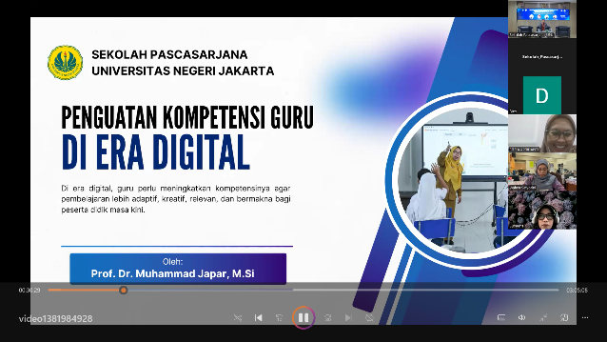 | 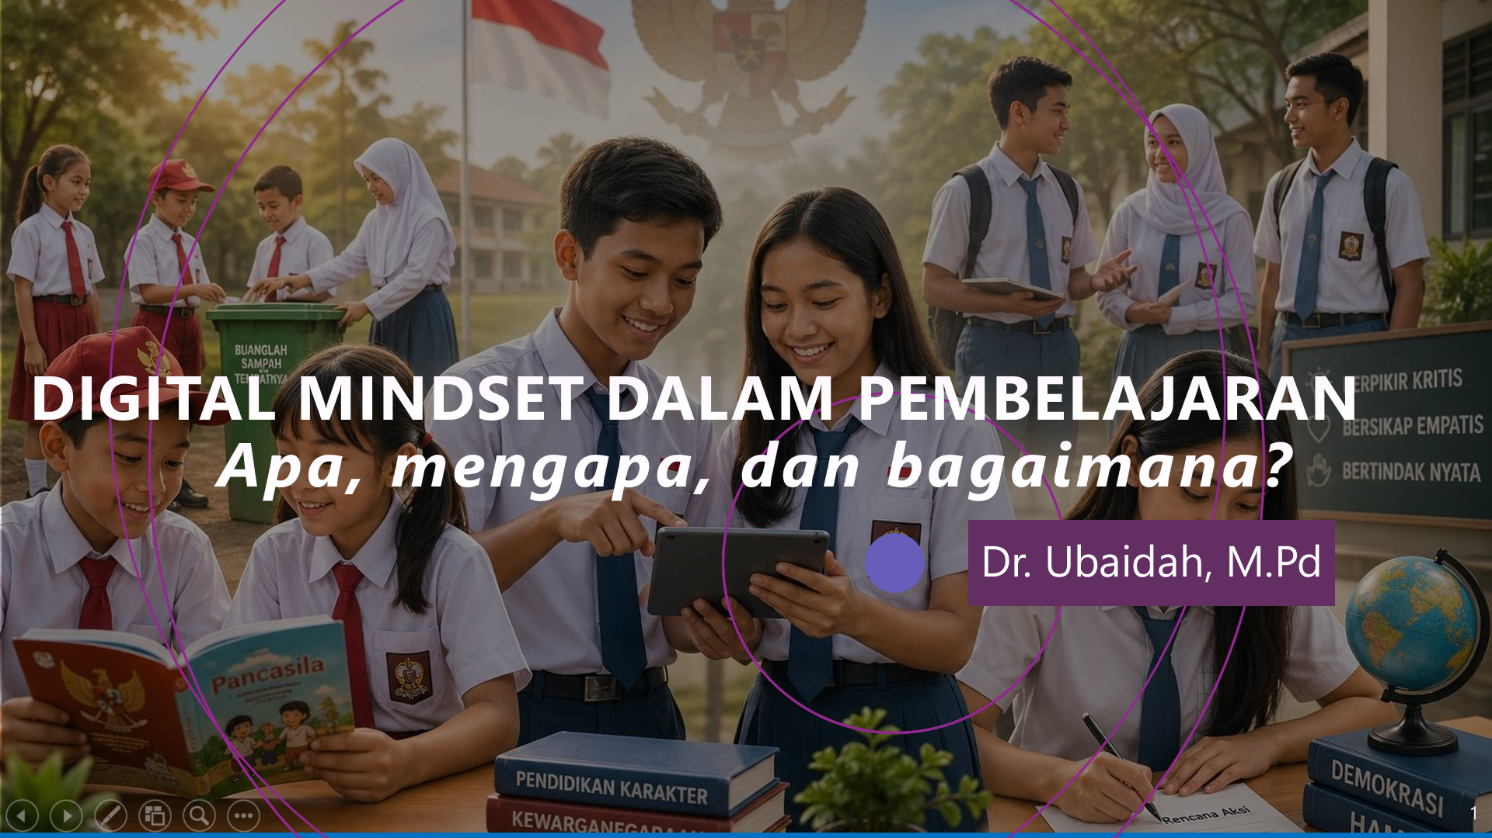
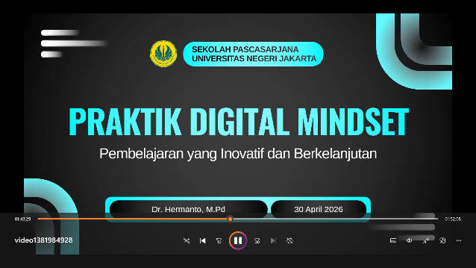
Gambar 3 Sampul Materi Ketiga Narasumber

Selanjutnya, disajikan dokumentasi proses pelaksanaan kegiatan pelatihan digital mindset guru sebagai bentuk gambaran nyata dari implementasi kegiatan yang telah dilaksanakan.
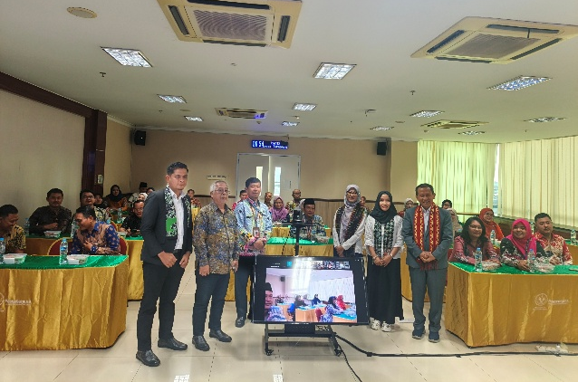 | 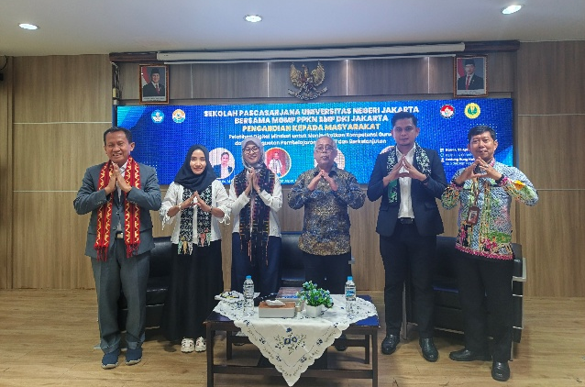
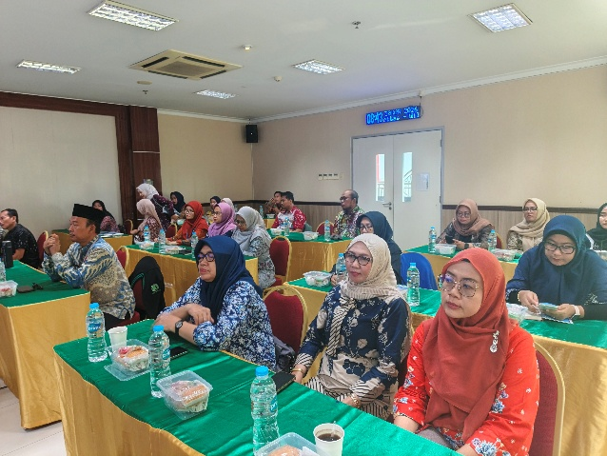 | 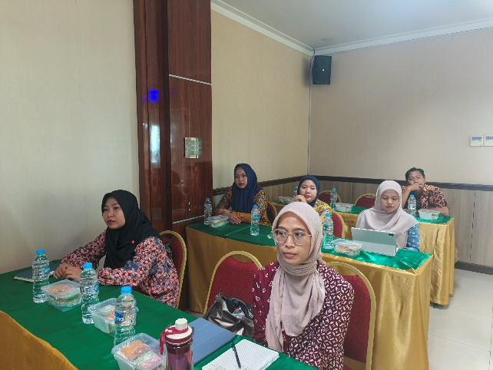
Gambar 4 Proses Kegiatan Pelatihan Digital Mindset

Dokumentasi tersebut menunjukkan bahwa kegiatan pelatihan berlangsung dengan lancar, peserta terlibat aktif dalam setiap sesi, dan seluruh rangkaian kegiatan dapat terlaksana sesuai dengan rencana yang telah disusun. Hasil observasi selama kegiatan juga menunjukkan adanya peningkatan partisipasi dan keterlibatan peserta. Pada awal kegiatan, sebagian peserta masih cenderung pasif dan ragu dalam menyampaikan pendapat. Namun, setelah melalui sesi diskusi dan praktik, peserta mulai aktif berdiskusi, berbagi pengalaman, serta memberikan umpan balik terhadap hasil kerja peserta lain. Hal ini menunjukkan adanya perubahan sikap dan kepercayaan diri dalam menggunakan teknologi.
Selain itu, kegiatan refleksi peserta menunjukkan bahwa pelatihan ini memberikan pengalaman baru yang bermakna. Peserta menyatakan bahwa mereka tidak hanya memperoleh pengetahuan baru, tetapi juga mendapatkan inspirasi dan motivasi untuk mengembangkan pembelajaran yang lebih inovatif. Beberapa peserta juga menyampaikan bahwa pelatihan ini membantu mereka memahami bahwa teknologi dapat digunakan untuk meningkatkan keterlibatan siswa, bukan sekadar sebagai alat presentasi.
Berdasarkan hasil dan temuan dalam kegiatan pelatihan tersebut menunjukkan bahwa pelatihan digital mindset mampu meningkatkan kompetensi guru dalam tiga aspek utama, yaitu: (1) peningkatan pemahaman konsep digital mindset, (2) peningkatan keterampilan dalam merancang pembelajaran berbasis teknologi, dan (3) perubahan sikap yang lebih terbuka terhadap inovasi dalam pembelajaran.
Hasil kegiatan pengabdian kepada masyarakat ini menunjukkan bahwa pelatihan digital mindset memiliki kontribusi yang signifikan terhadap peningkatan kompetensi guru, baik dari aspek pengetahuan, keterampilan, maupun sikap. Peningkatan nilai rata-rata pre-test ke post-test yang cukup tinggi serta didukung oleh hasil uji statistik yang signifikan mengindikasikan bahwa intervensi pelatihan yang diberikan berjalan efektif. Temuan ini sejalan dengan penelitian yang menyatakan bahwa pelatihan berbasis digital dapat meningkatkan kompetensi pedagogik dan profesional guru secara signifikan, terutama dalam konteks pembelajaran abad ke-21 yang menuntut integrasi teknologi (Redecker, 2017; Li, 2025).
Secara konseptual, digital mindset tidak hanya berkaitan dengan kemampuan menggunakan teknologi, tetapi juga mencakup cara berpikir yang adaptif, terbuka terhadap perubahan, dan mampu memanfaatkan teknologi secara kritis dan reflektif (Rany et al., 2025; Kurniawan, 2025). Hal ini sesuai dengan pandangan bahwa transformasi digital dalam pendidikan harus melibatkan perubahan paradigma berpikir guru, bukan sekadar adopsi alat teknologi (Selwyn, 2019; Japar et al., 2023). Dalam konteks kegiatan ini, perubahan tersebut terlihat dari bagaimana guru mulai memahami teknologi sebagai bagian dari ekosistem pembelajaran yang dinamis dan bukan sekadar alat bantu mengajar.
Peningkatan pemahaman peserta yang ditunjukkan melalui hasil kuantitatif juga diperkuat oleh data kualitatif berupa hasil observasi dan diskusi. Guru tidak hanya mengalami peningkatan pengetahuan, tetapi juga mulai mengembangkan kesadaran kritis terhadap penggunaan teknologi, termasuk isu ketergantungan siswa terhadap kecerdasan buatan dan media digital. Hal ini sejalan dengan hasil penelitian terbaru yang menekankan pentingnya literasi digital kritis sebagai bagian dari kompetensi guru di era digital (Koehler & Mishra, 2009; Falloon, 2020).
Diskusi yang berkembang selama kegiatan menunjukkan adanya pergeseran dari pendekatan teknis menuju pendekatan reflektif dan pedagogis. Guru mulai mempertanyakan dampak teknologi terhadap proses berpikir siswa, yang menunjukkan adanya kesadaran metakognitif dalam praktik pembelajaran. Temuan ini sejalan dengan teori konstruktivisme yang menekankan bahwa pembelajaran yang bermakna terjadi ketika peserta didik terlibat aktif dalam proses berpikir, bukan sekadar menerima informasi secara pasif (Schunk, 2012).
Selain itu, perubahan cara pandang guru terhadap penggunaan kecerdasan buatan sebagai mitra kolaboratif dalam pembelajaran juga menjadi temuan penting. Hal ini sesuai dengan perkembangan konsep artificial intelligence in education (AIEd) yang menempatkan teknologi sebagai alat untuk mendukung, bukan menggantikan, proses berpikir manusia (Holmes et al., 2019). Dalam konteks ini, guru memiliki peran strategis dalam mengarahkan penggunaan teknologi agar tetap berorientasi pada pengembangan kemampuan berpikir kritis siswa (Japar et al., 2025; Fadhilatunnisa & Bahrudin, 2026).
Hasil kegiatan ini juga menunjukkan bahwa pelatihan mampu meningkatkan keterampilan guru dalam merancang pembelajaran yang lebih inovatif dan kontekstual. Guru mulai memahami pentingnya desain pembelajaran yang menarik, interaktif, dan relevan dengan kebutuhan siswa. Hal ini sejalan dengan penelitian yang menyatakan bahwa keberhasilan integrasi teknologi dalam pembelajaran sangat dipengaruhi oleh kemampuan guru dalam merancang pengalaman belajar yang bermakna (Koehler & Mishra, 2009; Asmawati et al., 2026).
Dari aspek afektif, terjadi perubahan sikap guru yang lebih terbuka terhadap inovasi dan penggunaan teknologi. Hal ini terlihat dari meningkatnya kepercayaan diri guru dalam mencoba pendekatan baru dalam pembelajaran. Temuan ini didukung oleh penelitian yang menunjukkan bahwa pelatihan yang dirancang secara partisipatif dan kontekstual dapat meningkatkan self-efficacy guru dalam menggunakan teknologi (Bandura, 1997; Kaharuddin et al., 2025).
Lebih lanjut, hasil refleksi peserta menunjukkan bahwa pelatihan ini tidak hanya memberikan pengetahuan, tetapi juga inspirasi dan motivasi untuk mengembangkan praktik pembelajaran yang lebih baik. Hal ini menunjukkan bahwa kegiatan pengabdian yang dilakukan tidak hanya berdampak pada aspek kognitif, tetapi juga pada aspek motivasional. Penelitian sebelumnya juga menunjukkan bahwa pengalaman pelatihan yang bermakna dapat meningkatkan motivasi intrinsik guru dalam mengembangkan profesionalismenya (Deci & Ryan, 2012).
Secara keseluruhan, temuan kegiatan ini menguatkan bahwa pelatihan digital mindset merupakan salah satu strategi yang efektif dalam mendukung transformasi pendidikan menuju pembelajaran yang inovatif dan berkelanjutan. Hal ini sejalan dengan kerangka kompetensi digital guru yang dikembangkan oleh berbagai lembaga internasional, seperti European Framework for the Digital Competence of Educators (DigCompEdu), yang menekankan pentingnya integrasi pengetahuan, keterampilan, dan sikap dalam penggunaan teknologi (Redecker, 2017).
Berdasarkan uraian pembahasan penelitian baik yang ditinjau dari hasil penelitian relevan, dan teori-teori pendukung maka, kegiatan pelatihan ini tidak hanya memberikan kontribusi praktis dalam meningkatkan kompetensi guru, tetapi juga memberikan implikasi teoretis bahwa pengembangan digital mindset perlu menjadi bagian integral dalam program pelatihan guru di era digital. Upaya ini menjadi penting untuk memastikan bahwa transformasi digital dalam pendidikan tidak hanya bersifat teknis, tetapi juga mampu mendorong perubahan pedagogis yang lebih mendalam dan berkelanjutan.

Kesimpulan
Kegiatan pelatihan digital mindset yang telah dilaksanakan menunjukkan hasil yang positif dalam meningkatkan kompetensi guru, khususnya dalam memahami, mengelola, dan memanfaatkan teknologi secara lebih bijak dan pedagogis. Hal ini terlihat dari adanya peningkatan hasil pre-test dan post-test yang signifikan, serta didukung oleh perubahan sikap dan cara pandang guru terhadap penggunaan teknologi dalam pembelajaran. Guru tidak lagi hanya melihat teknologi sebagai alat bantu, tetapi mulai memanfaatkannya sebagai sarana untuk menciptakan pembelajaran yang lebih interaktif, kreatif, dan relevan dengan kebutuhan peserta didik.
Selain itu, hasil observasi, diskusi, dan refleksi peserta menunjukkan bahwa pelatihan ini mampu mendorong guru untuk lebih terbuka terhadap inovasi serta lebih percaya diri dalam merancang pembelajaran berbasis digital. Guru juga mulai menyadari pentingnya mengarahkan penggunaan teknologi agar tetap mendukung proses berpikir kritis dan karakter siswa. Secara keseluruhan, kegiatan ini memberikan dampak nyata dalam meningkatkan pemahaman, keterampilan, dan sikap guru, sehingga dapat menjadi langkah awal dalam mendukung pembelajaran yang inovatif dan berkelanjutan di lingkungan sekolah.
Berdasarkan hasil kegiatan, pelatihan digital mindset bagi guru perlu dilakukan secara berkelanjutan dan dilengkapi dengan pendampingan agar implementasinya di kelas dapat berjalan optimal. Materi pelatihan selanjutnya perlu lebih difokuskan pada praktik langsung, seperti perancangan pembelajaran berbasis teknologi, pemanfaatan kecerdasan buatan secara pedagogis, serta penguatan literasi digital kritis. Selain itu, sekolah perlu memberikan dukungan berupa fasilitas dan infrastruktur yang memadai, serta mendorong penguatan komunitas belajar seperti MGMP sebagai wadah berbagi praktik baik. Dukungan kebijakan dari pemangku kepentingan juga diperlukan agar guru memiliki ruang yang lebih luas untuk berinovasi dalam pembelajaran berbasis digital secara berkelanjutan.

Ucapan Terima Kasih
Penulis menyampaikan apresiasi dan ucapan terima kasih yang sebesar-besarnya kepada Sekolah Pascasarjana Universitas Negeri Jakarta atas dukungan pendanaan yang telah diberikan sehingga kegiatan pengabdian kepada masyarakat ini dapat terlaksana dengan baik, serta kepada MGMP PPKn DKI Jakarta atas kerja sama dan kontribusi yang sangat berarti dalam mendukung terselenggaranya kegiatan pelatihan ini.

Referensi
Asmawati, A., Sahidin, S., Yunarzat, E., Saharuddin, S., Hamsah, H., Baso, L., & Nasir, N. (2026). Optimalisasi Kompetensi Guru dalam Integrasi Teknologi Pembelajaran melalui Professional Learning Community Berbasis Sekolah. Jurnal Ilmu Manajemen Sosial Humaniora (JIMSH), 8(1), 28–48.
Bandura, A. (1997). Self-efficacy: The exercise of control (Vol. 11). Freeman.
Darling-Hammond, L., Hyler, M. E., & Gardner, M. (2017). Effective teacher professional development. Learning Policy Institute, 4(6), 35–48.
Deci, E. L., & Ryan, R. M. (2012). Self-determination theory. Handbook of Theories of Social Psychology, 1(20), 416–436.
Entriza, A. N., & Puspitasari, F. F. (2025). Studi Literatur: Integrasi Teknologi Informasi Dalam Pelatihan Guru Sebagai Upaya Meningkatkan Kualitas Pembelajaran. Al-Idarah: Jurnal Kependidikan Islam, 15(1), 62–73.
Ertmer, P. A., & Ottenbreit-Leftwich, A. T. (2010). Teacher technology change: How knowledge, confidence, beliefs, and culture intersect. Journal of Research on Technology in Education, 42(3), 255–284.
Fadhilatunnisa, A. S., & Bahrudin, F. A. (2026). Peran Guru Dalam Mengembangkan Kemampuan Berpikir Kritis Siswa. MENDIDIK: Jurnal Kajian Pendidikan Dan Pengajaran, 12(1), 66–72.
Falloon, G. (2020). From digital literacy to digital competence: the teacher digital competency (TDC) framework. Educational Technology Research and Development, 68(5), 2449–2472.
Fitria, I. (2025). Guru Sebagai Fasilitator Digital: Membangun Kompetensi Pedagogik. Manajemen Pendidikan Mi/Sd: Berbasis Teknologi Dan Neurosains Dalam Kurikulum Merdeka, 233.
Fullan, M. (2016). The new meaning of educational change. Teachers college press.
Hadi, H., & Al Idrus, A. J. (2025). Inovasi kurikulum PAI: Harapan dan realita di era digital pada sekolah menengah. Jurnal Ilmiah Pendidikan Citra Bakti, 12(1), 217–229.
Hargreaves, A., & Shirley, D. (2012). The global fourth way: The quest for educational excellence. Corwin Press.
Holmes, W., Bialik, M., & Fadel, C. (2019). Artificial intelligence in education promises and implications for teaching and learning. Center for Curriculum Redesign.
Humam, M. S., & Hanif, M. (2025). Strategi pembelajaran aktif dalam meningkatkan keterampilan kritikal siswa di era modern. Jurnal Bintang Pendidikan Indonesia, 3(3), 89–108.
Japar, M., Hermanto, Muyaroah, S., Sila, H. R., & Alfani, H. (2023). Digital Literacy-Based Multicultural Education through Civic Education in Indonesian Junior High Schools. Journal of Social Studies Education Research, 14(4), 364–386. https://jsser.org/index.php/jsser/article/view/3043
Japar, M., Maman, H., Situmorang, R., & Djunaidi. (2025). Inovasi Pembelajaran dan Keterampilan Abad 21. Damera Press.
Kaharuddin, A., Salmawati, S., Syam, N., Sukmawati, S., & Umar, U. (2025). Pemberdayaan Guru: Pelatihan Hologram 3D Tingkatkan Self-Efficacy sebagai Fondasi TPCK-S. Madaniya, 6(4), 2472–2480.
Kesuma, M. I. J., Fatoni, I., Ajir, I. C., Yazdi, M. I. K., Pahrudin, A., Murtadho, A., & Rinaldi, A. (2025). Transformasi pembelajaran pendidikan agama Islam berbasis teknologi digital di era society 5.0. Pendas: Jurnal Ilmiah Pendidikan Dasar, 10(02), 306–317.
Kholik, A. K., Yuliyaningsih, P., Mahnun, N., & Rusli, R. K. (2024). Implementasi Capacity Building Dalam Pengembangan Kompetensi Guru Pada Sekolah Ramah Anak: Kajian Kualitatif di Sekolah Menengah Atas. Jurnal Administrasi Pendidikan Dan Konseling Pendidikan, 6(2), 104–113.
Koehler, M., & Mishra, P. (2009). What is technological pedagogical content knowledge (TPACK)? Contemporary Issues in Technology and Teacher Education, 9(1), 60–70.
Kolb, D. A. (2014). Experiential learning: Experience as the source of learning and development. FT press.
Kurniawan, S. (2025). Literasi Digital Untuk Abad Ke-21. Pustaka Aksara.
Li, H. (2025). Integrating ICT in education: A scoping review of pre-service teachers’ ICT beliefs. Plos One, 20(2), e0317591.
Miles, M. B., Huberman, A. M., & Saldana, J. (2014). Qualitative Data Analysis: A Methods Sourcebook. SAGE Publications.
OECD. (2021). Teachers and school leaders as lifelong learners: The importance of digital mindset. OECD Publishing.
Prensky, M. (2010). Teaching digital natives: Partnering for real learning. Corwin press.
Putranto, I., Kusworo, K., ZN, S. A., Nursafitri, S., Kharismawan, B., & Andriani, P. (2025). Penguatan kompetensi pedagogik guru dalam meningkatkan kualitas pembelajaran untuk mewujudkan pendidikan berkualitas berkelanjutan di smk l’pina, jakarta timur. Indonesian Journal of Society Engagement, 6(2), 148–161.
Putri, L. R., & Haifaturrahmah, H. (2025). Tantangan dan kesulitan pendidik pada masa kini. Action Research Journal Indonesia (ARJI), 7(4), 3049–3067.
Rany, R. M., Lusiana, E., & Perdana, F. (2025). Peran Literasi Digital dalam Meningkatkan Kemampuan Berpikir Kritis di Era Teknologi Informasi. Philosophiamundi, 3(4), 47–56.
Raprap, W. P., Ngabalin, M., Camerling, L. Y., Wahono, T. R., Subekti, P. A., Zega, T. F., Sahureka, Z., Simanungkalit, E. M., Manurung, M., & Nugroho, W. S. (2025). Kepemimpinan pendidikan 5.0: Mengelola sekolah di era disrupsi. Star Digital Publishing.
Redecker, C. (2017). European framework for the digital competence of educators. DigCompEdu.
Rofi’ah, A. M., Shobirin, M., Fadllillah, M., Farah, N., & Wahyudi, M. F. (2024). Analisis kesiapan guru dalam penerapan kurikulum merdeka di sekolah menengah pertama. Journal Educatione, 1(2), 1–14.
Rustiyana, Estede, S., Minarsih, A., & Suryaman, M. (2025). Technopreneurship: Konsep, Mindset, Ide dan Strategi Bisnis Era Digital. Star Digital Publishing.
Safitri, M. R., & Rahmi, A. (2025). Digital Mindset Leadership dalam Membangun Budaya Inovasi di Sekolah Berbasis Teknologi dan Kecerdasan Buatan. LintekEdu: Jurnal Literasi Dan Teknologi Pendidikan, 6(4).
Schunk, D. H. (2012). Learning Theoriesan Educational Perspective.
Selwyn, N. (2019). Should robots replace teachers?: AI and the future of education. John Wiley & Sons.
Siregar, H., Rahmadani, T., Febrieni, N., & Gusmaneli, G. (2025). Strategi Pembelajaran Dasar Yang Berkelanjutan. Jurnal Teknologi Pendidikan Dan Pembelajaran| E-ISSN: 3026-6629, 3(2), 345–348.
UNESCO. (2021). Reimagining our futures together: A new social contract for education. UNESCO Publishing.
Wijayanti, R., Nasution, W. R., & Satria, E. (2025). Inovasi kurikulum untuk pendidikan abad 21: Tinjauan literatur. Jurnal Ilmiah Edukatif, 11(1), 175–183.
Yuningsih, N. (2025). Dampak digitalisasi terhadap kesiapan guru Madrasah Ibtidaiyah dalam menghadapi revolusi industri 4.0. Asatidzuna| Jurnal Pendidikan Guru Madrasah Ibtidaiyah, 6(1), 15–26.
Zubaidah, S. (2016). Keterampilan abad ke-21: Keterampilan yang diajarkan melalui pembelajaran. Seminar Nasional Pendidikan, 2(2), 1–17.

